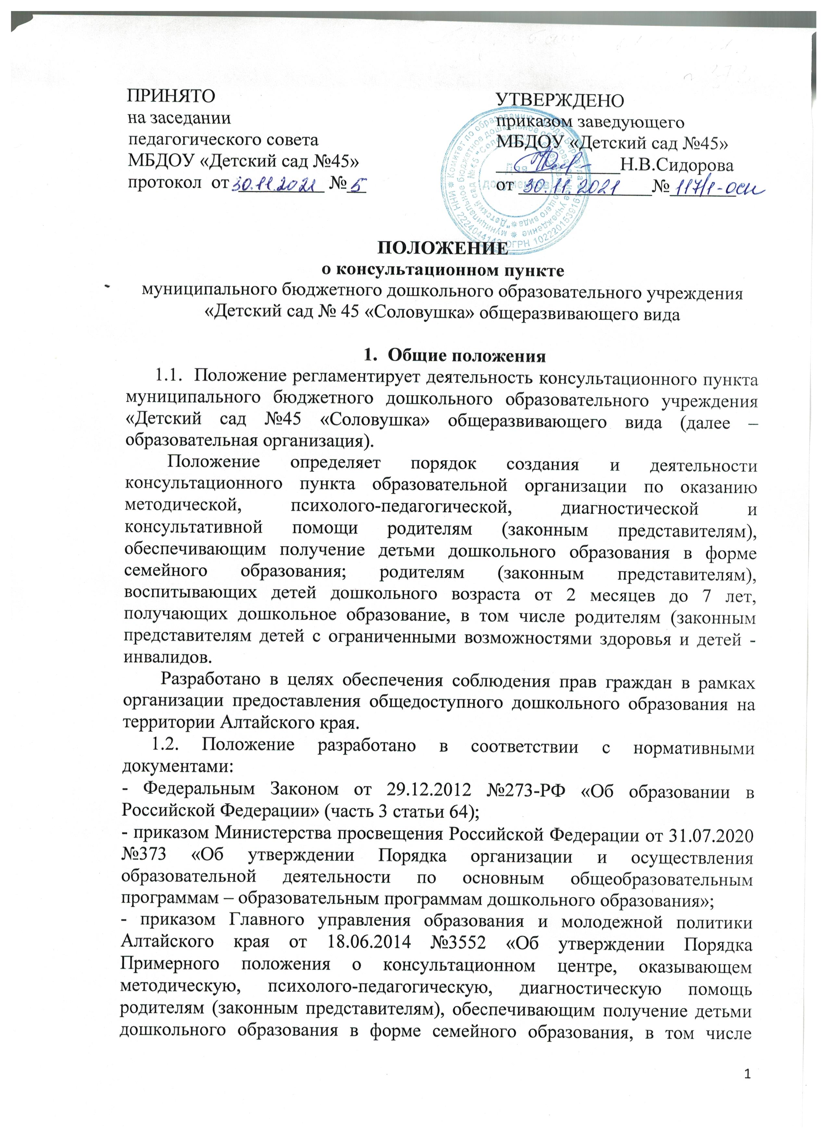

обучающихся дошкольного возраста в дошкольных и общеобразовательных организациях»;

- Приказом Министерства образования и науки Алтайского края от 06.03.2017 №368 «О внесении в приказ Главного управления образования и молодежной политики Алтайского края от 18.06.2014 №3552»;

- Уставом образовательной организации.

**2. Цели и задачи консультационного пункта**

2.1. Целью деятельности консультационного пункта является обеспечение доступности дошкольного образования, единства и преемственности семейного и общественного воспитания, повышения педагогической компетентности родителей (законных представителей), воспитывающих детей дошкольного возраста от 2 месяцев до 7 лет, в том числе родителям (законным представителям) детей с ограниченными возможностями здоровья и детей -инвалидов.

Основными задачами консультационного пункта являются:

- оказание консультативной помощи родителям и повышение их психолого-педагогической компетентности в вопросах воспитания, обучения и развития ребенка;

- содействие в социализации детей дошкольного возраста, не посещающих дошкольные образовательные организации;

- оказание помощи родителям (законным представителям) детей 5-7 лет, не посещающих образовательные организации, в обеспечении равных стартовых возможностей при поступлении в школу;

- информирование родителей (законных представителей) об учреждениях системы образования, которые оказывают квалифицированную помощь ребенку в соответствии с его индивидуальными особенностями.

**3. Организация деятельности консультационного пункта**

3.1. Консультационный пункт создается на базе образовательной организации на основании приказа заведующего образовательной организацией при наличии необходимых санитарно-гигиенических, противоэпидемических условий, соблюдении правил пожарной безопасности, кадрового обеспечения, необходимых программно-методических материалов.

3.2. Общее руководство работой консультационного пункта возлагается на заведующего образовательной организацией.

3.3. Консультационный пункт работает согласно графику работы, утвержденному приказом заведующего.

3.4. Организация психолого-педагогической помощи родителям (законным представителям) в консультационном пункте строится на основе интеграции деятельности специалистов образовательной организации (старшего воспитателя, педагога-психолога, музыкального руководителя, инструктора по физкультуре и др.). Консультирование родителей (законных представителей) может проводиться одним или несколькими специалистами одновременно. Режим работы специалистов консультационного пункта определяется заведующим самостоятельно, исходя из режима работы образовательной организации.

3.5. За получение консультативных услуг плата с родителей (законных представителей) не взимается.

3.6. Основные формы предоставления помощи родителям:

очные консультации для родителей (законных представителей). Индивидуальные и групповые консультации проводятся по запросу родителей (законных представителей) и направлены на формирование положительных взаимоотношений в семье, выработку единых требований к ребенку в воспитании со стороны всех членов семьи, просвещение родителей (законных представителей) по предотвращению возникающих семейных проблем, формированию педагогической культуры.

Предоставление консультаций и методических рекомендаций в форме публичного консультирования по типовым вопросам, поступившим по инициативе родителей (законных представителей) при устном или письменном обращении, осуществляется посредством размещения материалов на Интернет-сайте образовательной организации, в средствах массовой информации;

Коррекционно-развивающие занятия с ребенком в присутствии родителей (законных представителей);

совместные занятия с родителями и их детьми с целью обучения способам взаимодействия с ребёнком. Приобщение к элементарным общепринятым нормам и правилам взаимоотношения со сверстниками и взрослыми (в том числе моральным); формирование гендерной, семейной, гражданской принадлежности, нравственной основы патриотических чувств, чувства принадлежности к мировому сообществу и т.д.;

мастер – классы, тренинги, практические семинары для родителей (законных представителей) с привлечением специалистов образовательной организации (согласно утверждённому плану).

3.7. Организация мастер-классов, теоретических и практических семинаров для родителей проводится с целью консультирования родителей (законных представителей) о физиологических и психологических особенностях развития ребенка, основных направлениях воспитательных воздействий, преодолении кризисных ситуаций.

3.8. Консультационный пункт может осуществлять консультативную помощь родителям (законным представителям) по следующим вопросам:

-социализация детей дошкольного возраста, не посещающих образовательные организации;

-возрастные и психические особенности детей;

-готовность к обучению в школе;

-профилактика различных отклонений в физическом, психическом и социальном развитии детей дошкольного возраста, не посещающих образовательные организации;

-организационная игровая деятельность;

-организация питания детей;

-создание условий для закаливания и оздоровления детей.

3.9. Для получения методической, диагностической и консультативной помощи родители (законные представители) обращаются в образовательную организацию лично или по телефону образовательной организации.

3.10. Педагогическая, консультационная помощь оказывается родителям (законным представителям) воспитанников на основании их устного согласия или заявления в письменной форме и фиксируется в журнале регистрации родителей (законных представителей), посещающих консультационный пункт.

3.11. Прием родителей осуществляется по предварительным заявкам,

которые фиксируются в журнале регистрации обращений родителей (законных представителей) (Приложение №2)

Родители сообщают об интересующих их вопросах.

Выбирается удобное время для посещения консультационного пункта. Исходя из заявленной тематики, администрация образовательной организации привлекает к проведению консультации того специалиста, который владеет необходимой информацией в полной мере.

3.12. Консультативная помощь в рамках деятельности консультационного пункта прекращается в связи с отсутствием потребности у родителей (законных представителей) на данную услугу.

**4. Контроль за деятельностью консультационного пункта**

4.1. Непосредственный контроль работы консультационного пункта осуществляет заведующий образовательной организацией.

4.2. Отчёт о деятельности консультационного пункта заслушивается на итоговом заседании педагогического совета образовательной организации.

**5. Делопроизводство консультационного пункта**

5.1. Перечень документации:

-Положение о консультационном пункте для родителей (законных представителей) воспитанников;

-приказ об открытии консультационного пункта;

-план работы консультационного пункта на учебный год;

-график работы специалистов консультационного пункта образовательной организации;

**-** журнал учета работы консультационного пункта (Приложение 1);

-журнал регистрации родителей, посещающих консультационный пункт образовательной организации (Приложение 2);

-журнал регистрации обращений родителей (законных представителей) (Приложение 3);

-методические материалы по реализации плана работы консультационного пункта.

5.2 Отчеты о работе консультационного пункта представляются ежегодно, в срок до 15 января года, следующего за отчетным, заведующим образовательной организацией в комитет по образованию.

*Приложение 1*

**Журнал учета работы консультационного пункта**

|  |  |  |  |  |  |
| --- | --- | --- | --- | --- | --- |
| № п/п | Дата, время проведения консультации | Тема консультации | Форма проведения консультации | Ф.И.О. консультанта, должность | Рекомендации, данные в ходе консультации |
| 1 | 2 | 3 | 4 | 5 | 6 |

*Приложение 2*

Журнал регистрации родителей (законных представителей), посещающих консультационный пункт

|  |  |  |  |  |
| --- | --- | --- | --- | --- |
| № п/п | Дата, время проведения консультации | Тема консультации | ФИО родителей (законных представителей) | Проблемы в вопросах воспитания и обучения дошкольников |
| 1 | 2 | 3 | 4 | 5 |
|  |  |  |  |  |
|  |  |  |  |  |

*Приложение 3*

Журнал регистрации обращений родителей (законных представителей)

|  |  |  |  |  |  |
| --- | --- | --- | --- | --- | --- |
| № п/п | Дата, время обращения | ФИО родителей, (законных представителей) | Контактный телефон | Тема консультации | ФИО принявшего заявку, роспись |
| 1 | 2 | 3 | 4 | 5 | 6 |
|  |  |  |  |  |  |